PROJEKT BUDOWLANY
na wykonanie dwóch progów z bystrotokami na rowach odpływowych
z mokradeł śródleśnych , stabilizujących poziom wody w tych mokradłach dla potrzeb żółwi błotnych i płazów na działkach nr 3005 i 3008
w miejscowości / obrębie / Kosewo , gm . Mrągowo .

Inwestor : POLSKIE TOWARZYSTWO
OCHRONY PTAKÓW
ul. Ciepła 17, 15 – 471 Białystok
Pełnomocnik PTOP :
Stanisław Konior
ul. Drzymały 5, 11-500 Giżycko
Opracował :

Giżycko . kwiecień - czerwiec . 2014 r.

- 1 -

SPIS TREŚCI

- Dane ogólne
  - Podstawa opracowania
  - Cel i zakres opracowania
  - Materiały wyjściowe
- Lokalizacja obiektu
- Sprawy własnościowe
4 . Warunki hydrograficzne , hydrologiczne i gruntowe

5. Opis stanu istniejącego i projektowanych rozwiązań

6. Wykonawstwo i eksploatacja obiektu
7. Wpływ inwestycji na środowisko
8. Uzgodnienia

* Wytyczne do planu BIOZ

- 2 -

OPIS TECHNICZNY

PRZEDSIĘWZIĘCIE:
„ Wykonanie dwóch progów z bystrotokami na rowach odpływowych
z mokradeł śródleśnych , stabilizujących poziom wody w tych mokradłach dla potrzeb żółwi błotnych i płazów na działkach nr 3005 i 3008
w miejscowości / obrębie / Kosewo , gm . Mrągowo .

INWESTOR : POLSKIE TOWARZYSTWO
OCHRONY PTAKÓW
ul. Ciepła 17, 15 – 471 Białystok

1. Dane ogólne
  - Podstawa opracowania
Opracowanie sporządzono na zlecenie Inwestora .
  - Cel i zakres opracowania
Celem opracowania jest określenie warunków wykonania dwóch progów z bystrotokami na rowach odpływowych z mokradeł śródleśnych , stabilizujących poziom wody w tych mokradłach dla potrzeb żółwi błotnych i płazów , zlokalizowanych w obrębie gruntów leśnych na działkach nr 3005 i 3008 należących do Nadleśnictwa Strzałowo , gm. Piecki .
Istniejące mokradła śródleśne stanowić będą dogodne siedliska / optymalne warunki bytowania i rozrodu / dla żółwi błotnych pod warunkiem wykonania projektowanych progów utrzymujących wyrównany poziom wody w ich obrębie w skali roku hydrologicznego .
Projekt obejmuje wyłącznie powyższe progi i służy do uzyskania pozwolenia na ich budowę .

- 3 -

1.3 Materiały wyjściowe

* Mapa sytuacyjno – wysokościowa 1 : 1000 rozpatrywanego terenu , sporządzona celowo
dla tego zamierzenia przez geodetę uprawnionego .
- Podział hydrograficzny Polski . IMGW. 1983
- Wypisy z rejestru gruntów dot. działek nr 3005 i 3008 w obrębie Kosewo , gm. Mrągowo
- Mapy ewidencyjne 1 : 5000 , obejmujące działek nr 3005 i 3008 w obrębie Kosewo wraz
z rozpatrywanymi mokradłami śródleśnymi .
- Umowy z dnia 20.12. 2010 r. i z 25.01.2011 r. wraz z aneksami , zawarte pomiędzy PTOP i Nadleśnictwem Strzałowo , odnośnie udostępnienia terenu na wykonanie progów i bystrotoków na działkach . nr 3005 i 3008 w obrębie Kosewo .
- Decyzja Nr 20/2013 Wójta Gminy Mrągowo z dn. 26. 11 .2013 r. o ustaleniu lokalizacji inwestycji celu publicznego – dla progów z bystrotokami na dz. nr 3005 i 3008
w Kosewie .
- Rozpoznanie terenowe i pomiary , wykonane przez autora projektu .

2. Lokalizacja obiektu

Istniejące mokradła śródleśne / na odpływach z tych mokradeł posadowione będą projektowane progi / , zlokalizowane są w obrębie Mazurskiej Ostoi Żółwia Baranowo
w kompleksie gruntów leśnych należących do Nadleśnictwa Strzałowo , na północny wschód od m. Kosewo na działkach nr 3005 i 3008 w obrębie Kosewo , gm. Mrągowo – patrz: mapa poglądowa 1 : 100 000 , mapy ewidencyjne 1 : 5000 i syt. – wys. 1 : 1000 w części załącznikowej i rysunkowej projektu .

- 4 -
3. Sprawy własnościowe

* Działki Nr 3005 i 3008 w obrębie Kosewo , gm. Mrągowo w granicach których zlokalizowane są rozpatrywane mokradła śródleśne / progi planowane są na odpływach

z tych mokradeł / , stanowią własność Skarbu Państwa i znajdują się w zarządzie Państwowego Gospodarstwa Leśnego ,Lasy Państwowe – Nadleśnictwa Strzałowo ,

Strzałowo 2 , 11-710 Piecki – kopie wypisów z rejestru gruntów i map ewidencyjnych

zamieszczone są w części załącznikowej projektu .

W celu uzyskania zgody na realizację rozpatrywanego zamierzenia PTOP zawarło stosowne umowy z Nadleśnictwem Strzałowo , będącym zarządcą działek nr 3005 i 3008 – kopie umów wraz z aktualnymi aneksami , również w części załącznikowej projektu .

4. Warunki hydrograficzne , hydrologiczne i gruntowe

* Hydrografia

Załączona mapa topograficzna 1 : 25 000 z okresu Prus Wschodnich ukazuje , że już
w tamtym czasie rozpatrywane mokradła na odpływach z których wykonane będą progi stabilizujące poziom wody , stanowiły lokalne , rozległe obniżenia terenowe , położone wśród użytków leśnych .
Istniejące mokradła hydrograficznie zlokalizowane są w zlewni strugi , prowadzącej wodę z okolic w rejonie jez. Kuc i wpadającej przez jezioro Jorzec do jez. Tałty – całość
w zlewni rzeki Pisy , dorzeczu Wisły .

Powyższy układ przedstawiono na mapie hydrograficznej 1 : 200 000 .

- 5 -

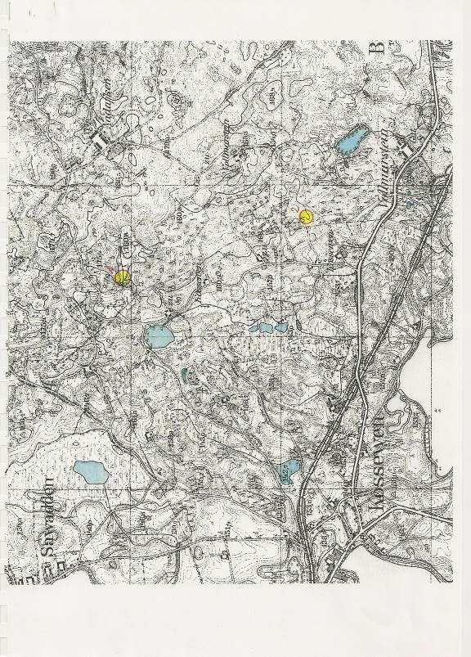

- 6 -

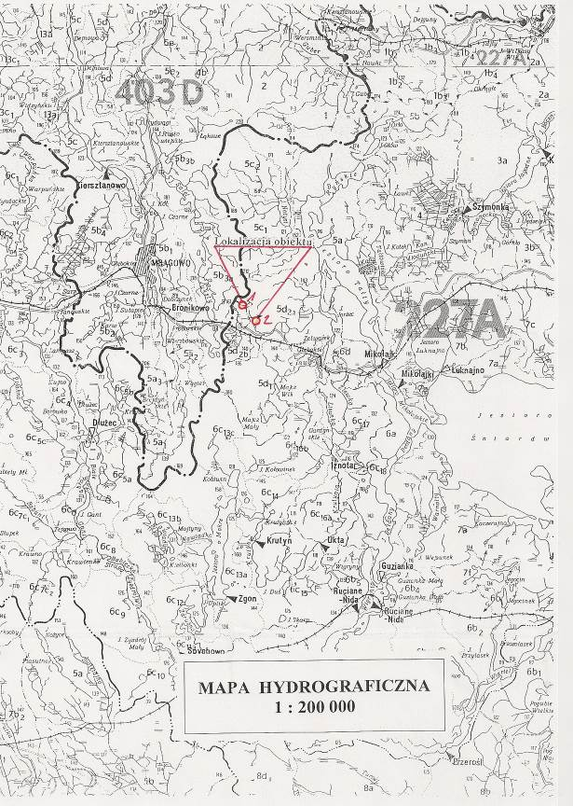
- 7 -

* Zlewnia

Według „ Podziału hydrograficznego Polski „ IMGW 1983 . powierzchnia zlewni obejmującej obszar na którym zlokalizowane są rozpatrywane mokradła śródleśne / zlewnia cząstkowa wyżej wymienionej strugi 5d2a /, wynosi 34,2 km .
Zachodnią granicę zlewni tego obszaru stanowi dział wodny I – go rzędu pomiędzy dorzeczami Wisły i Pregoły – patrz : mapa hydrograficzna 1 : 200 000 .
Jednakże zlewnia bezpośrednia z której są nawadniane te mokradła , położone w lokalnych obniżeniach terenowych , to tylko powierzchnia ~ 10 ha dla mokradła na działce nr3005 oraz ~ 8 ha dla mokradła na działce nr 3008 - są one bowiem głównie zasilane wodami
ze spływów powierzchniowych w okresie roztopów wiosennych , oraz z wód opadowych
i gruntowych .

* Warunki gruntowe

Zawarta w „ Podziale hydrograficznym Polski „ IMGW. 1983 . charakterystyka zlewni określa , że górną część zlewni strugi płynącej z okolic jez. Kuc do jez. Tałty / lokalizacja mokradeł / , pokrywa gliniasta morena denna - patrz : załączona mapa hydrograficzna
1 : 200 000 – kolor czarny oznacza gliny zwałowe .
Powyższe potwierdza również rozpoznanie terenowe , przeprowadzone przez autora projektu podczas pobytu na rozpatrywanych obiektach. Taki układ gruntowy , gwarantuje utrzymywanie się zalewu w mokradłach nawet w okresach hydrologicznie niekorzystnych tj. podczas upałów w warunkach nasilonego parowania z powierzchni wody .

- 8 –

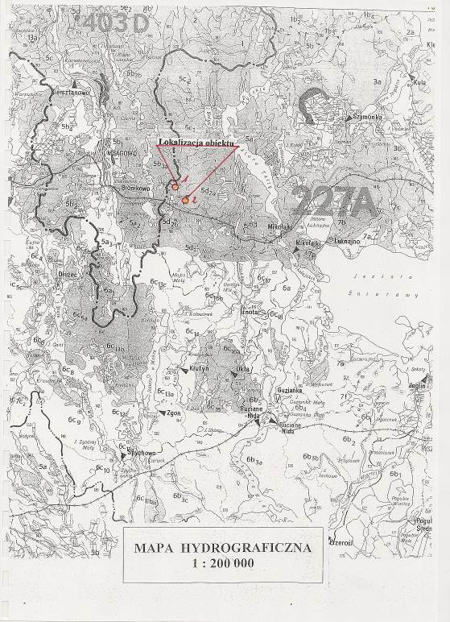

- 9 -

5. Opis stanu istniejącego i projektowanych rozwiązań
Inwestor – Polskie Towarzystwo Ochrony Ptaków , ul. Ciepła 17, 15 - 471 Białystok – planuje wykonanie dwóch progów stabilizujących poziom wody dla potrzeb żółwi błotnych i płazów w mokradłach , położonych wśród gruntów leśnych – działki nr 3005 i 3008 , obręb Kosewo , gm. Mrągowo - patrz : mapy ewidencyjne 1 : 5000 w cz. II operatu.
Rola projektowanych progów polega na ograniczeniu jałowego odpływu wody z tych mokradeł i ustabilizowaniu jej wyrównanego poziomu w ich obrębie oraz w strefie oddziaływania w skali roku hydrologicznego – obecnie bowiem wskutek działania istniejących rowów melioracyjnych w okresie roztopów wiosennych , następuje intensywny odpływ wody z mokradeł , która bezwzględnie powinna w nich pozostać , aby zasilać istniejące ekosystemy w okresach hydrologicznie niekorzystnych / susza, intensywne parowanie , długotrwały brak opadów atmosferycznych / .
Planowane progi nie są zlokalizowane na ciekach naturalnych , gdyż cieki te na odpływach z tych mokradeł nie występują .

Jak wynika z „ Podziału hydrograficznego Polski „ IMGW.1983 . mokradła te
zlokalizowane są w bezodpływowej zlewni jez. Kuc w strefie granicy działu wodnego
I – ego rzędu Wisła – Pregoła / mapa hydrograficzna 1 : 200 000 w załączeniu /.
Z kolei analiza map topograficznych tych terenów – z okresu Prus Wschodnich
i aktualnych / kopie map w załączeniu / - jak również przeprowadzone rozpoznanie
terenowe , wykazują , że mokradła te w przeszłości zostały odwodnione rowami
/ przekopami / .Wskutek tego typu „ melioracji „ poziom wody w mokradłach trwale
obniżył się , powodując destabilizację uwarunkowań wodnych i stopniową
degradację tych użytków – proces ten trwa do chwili obecnej .
Wykonanie progów spowoduje tylko przywrócenie stanu pierwotnego i umożliwi
wtórne zabagnienie mokradeł , tworząc jednocześnie warunki bytowania
optymalne dla żółwi błotnych i płazów .
- 10 -
Na wykonanie tych progów uzyskano zgodę zarządcy tego terenu – Nadleśnictwa Strzałowo – z którym zawarto stosowne umowy / patrz: kopie umów w cz. II operatu / .
Uzyskano również Decyzję Nr 20/ 2013 Wójta Gminy Mrągowo o ustaleniu lokalizacji inwestycji celu publicznego , dotyczącą budowy dwóch progów stabilizujących poziom wody dla potrzeb żółwia błotnego i płazów na działkach 3005 i 3008 w obrębie Kosewo , dla których inwestorem jest Polskie Towarzystwo Ochrony Ptaków ul. Ciepła 17 , 15 – 471 Białystok / prawomocna kopia decyzji w cz. II opracowania / .
W związku z powyższym projektuje się wykonanie na odpływach
z istniejących mokradeł śródleśnych , dwóch progów o następujących parametrach :
Próg nr 1 / drewniano – faszynowo – kamienny / - dz. nr 3005
- rzędna przelewu - 157,5 m npm Kr
- wysokość piętrzenia ~ 0,7 m
Próg nr 2 / drewniano – kamienny / – dz. nr 3008
- rzędna przelewu – 155,5 m npm Kr
- wysokość piętrzenia ~ 0,5 m
Lokalizację progów przedstawiono na mapach 1 : 1000 w cz. III operatu .

5.1 Próg z bystrotokiem nr 1
Próg będzie budowlą o konstrukcji : drewniano – kamiennej .
Konstrukcję piętrzącą stanowi drewniana ścianka szczelna z brusów gr. 14 cm , przegradzająca poprzecznie koryto rowu odpływowego , zwieńczona na przelewie oczepem
z bali drewnianych i podparta od wody dolnej i górnej narzutem kamiennym , uformowanym w pryzmy . Próg ma długość 4,7 m .
Bystrotok / poszur / będzie konstrukcji faszynowo – kamiennej o długości – 7,0 m
Dno wypadu ubezpiecza ściel faszynowa , ułożona na geowłókninie ,umocowana kiszkami faszynowymi o 10 – 15 cm z przybiciem kołkami i obciążeniem w formie narzutu kamiennego – całość o grubości 0,5 m

- 11 -
Stopy skarp zarówno na poszurze jak i na ponurze , umocnione będą opaską faszynową
z kiszek 2 x o 20 cm , a same skarpy narzutem kamiennym gr. 20 cm ułożonym na geowłókninie .

5.2 Próg z bystrotokiem nr 2
Próg będzie konstrukcji : drewniano – kamiennej .
Konstrukcję piętrzącą stanowi drewniana ścianka szczelna z brusów gr. 10 cm , przegradzająca poprzecznie koryto rowu odpływowego , zwieńczona na przelewie oczepem z bali drewnianych i podparta od wody dolnej i górnej narzutem kamiennym , uformowanym w pryzmy . Próg ma długość 3,0 m .
Bystrotok / poszur / będzie konstrukcji drewniano – kamiennej o długości – 3,2 m
Zarówno dno jak i skarpy wypadu / bystrotoku / ubezpieczać będzie narzut kamienny gr. 30 cm ,wykonany w płotkach drewnianych , ułożony na geowłókninie .

Konstrukcję progów z bystrotokami , przedstawiają szczegółowe rysunki w skali 1 : 50 zamieszczone w cz. III / rysunkowej projektu .

6 . Wykonawstwo i eksploatacja obiektu

- Wykonawstwo
- Całość robót związanych z budową progów i bystrotoków , winna wykonać firma specjalizująca się w robotach melioracyjnych pod właściwym nadzorem inwestorskim
i autorskim .

- Eksploatacja
- Eksploatacja progów nie wymaga specjalnej obsługi , gdyż utrzymywać one będą tylko określony poziom wody , bez możliwości jego regulowania – ruchome urządzenia piętrząco – upustowe / szandory , zastawki / nie są projektowane .
- 12 -

- Wszelkie osuwiska i rozmycia powierzchni narzutów kamiennych , szczególnie na skarpach powstałe po intensywnych spływach wiosennych bądź dużych ulewach , należy uzupełniać
i naprawiać na bieżąco .

7. Wpływ inwestycji na środowisko

* Jezioro Tałty wraz ze zlewnią / mokradła śródleśne i progi są w zlewni jez. Tałty / , należy do “ Obszaru Chronionego Krajobrazu Krainy Wielkich Jezior Mazurskich “ zgodnie
z UCHWAŁĄ NR XXII/430/12 SEJMIKU WOJEWÓDZTWA WARMIŃSKO – MAZURSKIEGO z dnia 27 listopada 2012 r. / Dz. Urzędowy Województwa Warmińsko– Mazurskiego , Olsztyn, dnia 9 stycznia 2013 r Poz. 139 /.

* Planowane progi dla żółwi błotnych i płazów , położone są w obrębie istniejących mokradeł śródleśnych w zachodniej części obszaru NATURA 2000 „ Mazurska Ostoja Żółwia Baranowo „ – specjalny obszar ochrony siedlisk – kod obszar PHL280055 – patrz : załączona mapa poglądowa tego obszaru 1 : 50 000 .

Inne formy ochrony przyrody na rozpatrywanym terenie nie występują .

- 13 –

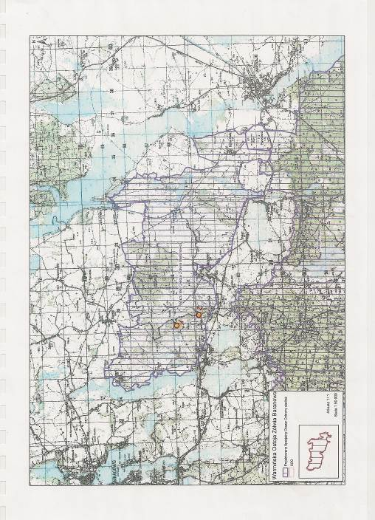

- 14 -

8. Uzgodnienia

* Rozpatrywane mokradła śródleśne z projektowanymi progami i bystrotokami , zlokalizowane są w całości na działkach nr 3005 i 3008 w obrębie Kosewo , gm. Mrągowo tj. na gruntach Skarbu Państwa / Lasy Państwowe / , znajdujących się w zarządzie Nadleśnictwa Strzałowo Strzałowo 2 , 11 – 710 Piecki / dokumenty własnościowe w cz. II projektu / . W celu uzyskania zgody na realizację projektowanych zamierzeń , ich Inwestor PTOP zawarł stosowne umowy z Nadleśnictwem Strzałowo , których kopie wraz z aneksami załączone zostały do niniejszego projektu .

* Na wykonanie progów wraz z bystrotokami uzyskano również decyzje :
- Wójta Gminy Mrągowo o ustaleniu lokalizacji inwestycji celu publicznego
- Starosty Mrągowskiego o udzieleniu pozwolenia wodnoprawnego
Kopie tych decyzji zamieszczono w części załącznikowej projektu .

Giżycko . kwiecień - czerwiec . 2014 r.

- 15 -

- Wytyczne do planu BiOZ / bezpieczeństwa i ochrony zdrowia /

Podstawa opracowania

Rozporządzenie Ministra Infrastruktury z dn. 23 . 06. 2003 r. w sprawie informacji dotyczącej bezpieczeństwa i ochrony zdrowia oraz planu bezpieczeństwa i ochrony zdrowia
/ Dz. U. Nr 120 poz. 1126 /
.
1. Wykaz istniejących obiektów budowlanych w rejonie prowadzenia robót

Rejonie prowadzenia robót nie występują inne obiekty budowlane

2. Obiekty tymczasowe konieczne do wykonania w rejonie prowadzenia robót

Nie przewiduje się wykonywania obiektów tymczasowych , umożliwiających realizację robót podstawowych .

3. Elementy budowli mogące stanowić zagrożenie bezpieczeństwa i zdrowia ludzi .

- skarpy istniejących odpływów / rowów odpływowych /z mokradeł śródleśnych w rejonie
wykonywanych progów i bystrotoków / głęb. ~ 2 m , 1 : :n – 1: 1 / .

- stagnująca w istniejących mokradłach woda .

4. Przewidywane zagrożenia podczas prowadzenia robót budowlanych -

- Praca na skarpach w bezpośrednim sąsiedztwie wody
- Przebywanie w strefie pracy sprzętu i urządzeń mechanicznych – koparka , kafar .
- Praca w wodzie podczas wykonywania umocnień dna i skarp na ponurze i poszurze progów
i bystrotoków .

5 . Sposób prowadzenia instruktażu pracowników

Przed dopuszczeniem pracowników do robót stwarzających zagrożenie bezpieczeństwa
i zdrowia , należy przeprowadzić szkolenie , najlepiej przez uprawnionego instruktora BHP , zwracając szczególną uwagę na zagrożenia występujące przy danym rodzaju prac / patrz wyżej / . Kierownik budowy jest zobowiązany do sporządzenia planu bezpieczeństwa
i ochrony zdrowia .

- 16 -

6. Środki techniczne i organizacyjne zapobiegające niebezpieczeństwu .

Zgodnie z odpowiednimi rozporządzeniami , pracownikom należy zapewnić właściwą odzież ochronną oraz elementy zabezpieczenia indywidualnego / kaski , liny asekuracyjne itp. / oraz
grupowego np. barierki ochronne . Ze względu na sąsiedztwo wody na budowie powinien znajdować się sprzęt ratunkowy – kamizelki , koła ratunkowe .
Teren budowy progów i bystrotoków , należy zabezpieczyć przed dostępem osób nieupoważnionych .

Giżycko . kwiecień - czerwiec. 2014 r.

WYKAZ ZAŁĄCZNIKÓW

- Wypisy z rejestru gruntów dot. dz. nr 3005 i 3008 , obręb Kosewo

- Kopie map ewidencyjnych 1 : 5000 , obejmujące dz. nr 3005 i 3008

- Kopie umów- z dnia 20.12.2010 i z dnia 25.01.2011 wraz z aneksami –

zawartych pomiędzy PTOP i Nadleśnictwem Strzałowo

4. Kopia Decyzji nr 20/2013 Wójta Gminy Mrągowo o ustaleniu

lokalizacji inwestycji celu publicznego .

WYKAZ RYSUNKÓW

1 . Mapa poglądowa 1 : 100 000

- Próg i bystrotok nr 1
- Plan zagospodarowania terenu – mapa syt. - wys. 1 : 1000
- Przekrój podłużny 1 : 50
- Przekrój poprzeczny 1 : 50
- Widok z góry 1 : 50
3. Próg i bystrotok nr 2
- Plan zagospodarowania terenu – mapa syt. - wys. 1 :1000
- Przekrój podłużny i poprzeczny 1 : 50
- Widok z góry 1 : 50

